Инструкция
по регистрации предприятия на портале «Работа в России»
- Для регистрации предприятия на портале «Работа в России» (далее - Портал) перейдите по ссылке «Войти» в правом верхнем углу главной страницы Портала.
- На странице «Вход для работодателей» нажмите «Зарегистрироваться». При этом откроется форма регистрации работодателей:
Вход для работодателей

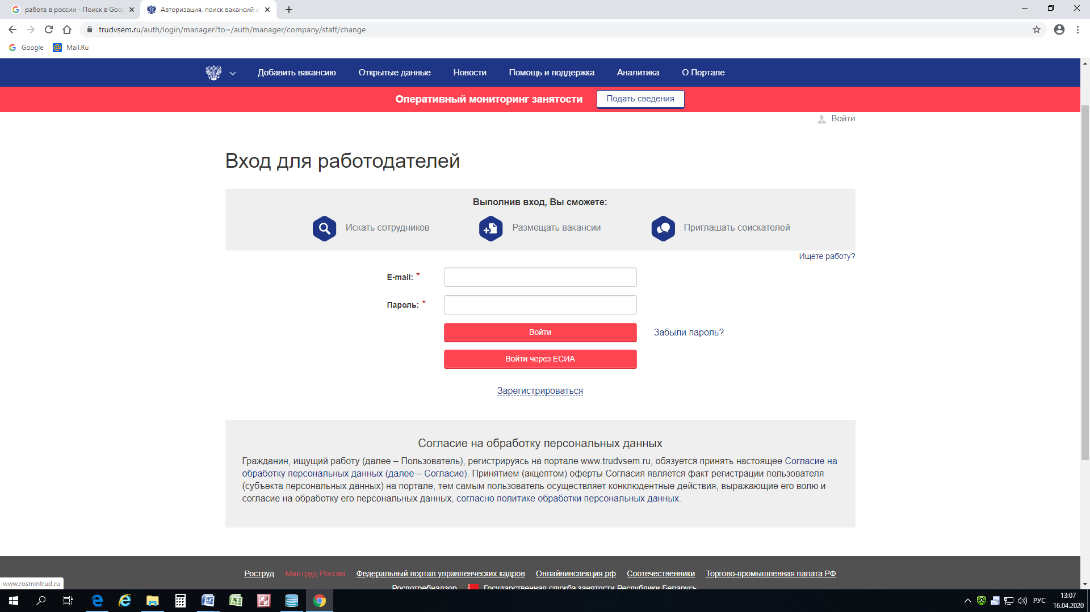
- Заполните все поля формы, используйте Ваш e-mail в качестве логина.
- Заполните данные о своей организации согласно учредительным документам компании. В случае, если компания не имеет ОГРН, воспользуйтесь ссылкой «Нет ОГРН». Поле КПП является необязательным.
5. После заполнения полей формы нажмите кнопку Зарегистрироваться
6. На указанный e-mail будет отправлено письмо. Для подтверждения
регистрации перейдите по ссылке в письме, произойдет переход на страницу
авторизации работодателей.
- Осуществите вход на Портал, используя свой e-mail и пароль.
- Введите ИНН организации. Поля, отмеченные *, являются обязательными для заполнения. После заполнения всех полей, нажмите кнопку «Подтвердить регистрацию».
- После этого информация поступит в кабинет модератора - сотрудника центра занятости населения. Далее сотрудник центра занятости населения, ответственный за модерацию данных на портале «Работа в России», подтвердит регистрацию работодателя. После модерации личный кабинет работодателя становится активным.
- Далее в разделе «Подача отчетности» необходимо заполнить форму
«Сведения об изменении численности, а также неполной занятости работников в связи
с распространением коронавирусной инфекции» (далее - форма). Форма заполняется
даже в случае нулевых значений.
В случае изменения данных но предприятию (численности, введения неполной занятости и т.д.) необходимо включить в форму актуальные значения.

